**TIPOS DE RELACIONES EXISTENTES**

**Relaciones Binarias:**

Son las relaciones típicas. Se trata de relaciones que asocian dos entidades

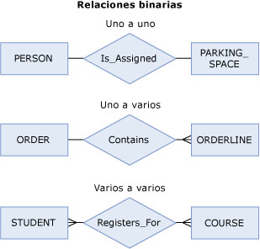

**Relaciones Ternarias:**

Relacionan tres entidades. A veces se pueden simplificar en relaciones binarias, pero no siempre es posible.

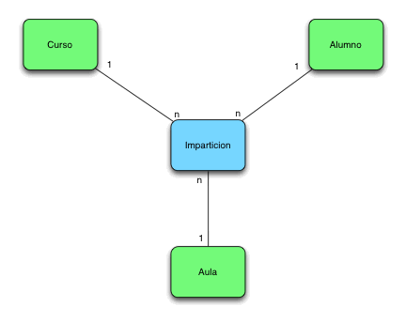

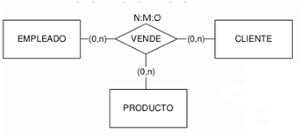

**Relaciones unarias:**

Las relaciones en las que sólo participan una entidad se les denomina unarias, de anillo o grado 1; Relaciona una entidad consigo misma por lo que también se les llaman relaciones reflexivas

* Personas con personas, piezas con piezas, etc.
* Un empleado puede ser jefe de otros empleados

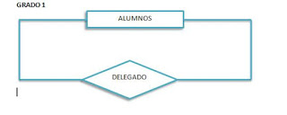

**Relaciones n-arias:**

Relacionan n entidades

